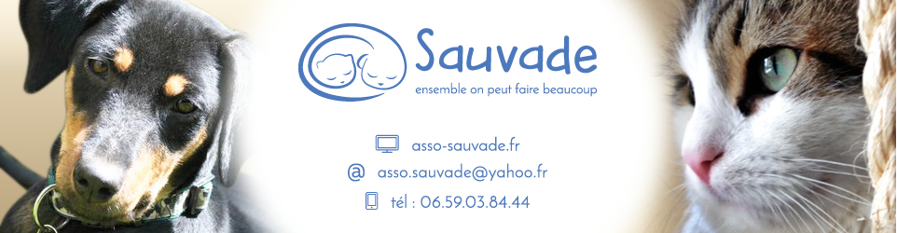

DON

Nom : Prénom :

Pseudo (facultatif) :

Adresse :

CP : Ville :

Téléphone : Mail :

Souhaite effectuer, à l'association Sauvade, un don de :

€

Votre don à Sauvade vous donne droit à une réduction fiscale de 66 %.

☐ chèque à l'ordre de Sauvade (à envoyer à l'adresse ci-dessous)

☐ Paypal (indiquer "don" dans l'objectif) ☐ autre :

Souhaite un reçu fiscal ☐ oui ☐ non

Le : Signature :

SAUVADE – 6 chemin des petites fontaines – 78250 TESSANCOURT SUR AUBETTE
06.59.03.84.44 - asso.sauvade@yahoo.fr - asso-sauvade.forumactif.org

